ПРОВЕДЕНИЕ ПРОФЕССИОНАЛЬНОГО ПСИХОЛОГИЧЕСКОГО ОТБОРА

Профессиональный психологический отбор (ППО) включает в себя социально-психологическоеизучение, психологическое и психофизиологическое обследование.

Мероприятия по ППО с гражданами, отобранными для поступления
в вузы, в военных комиссариатах городов и районов проводятся как правило
с 01 февраля по 20 мая, в год поступления.

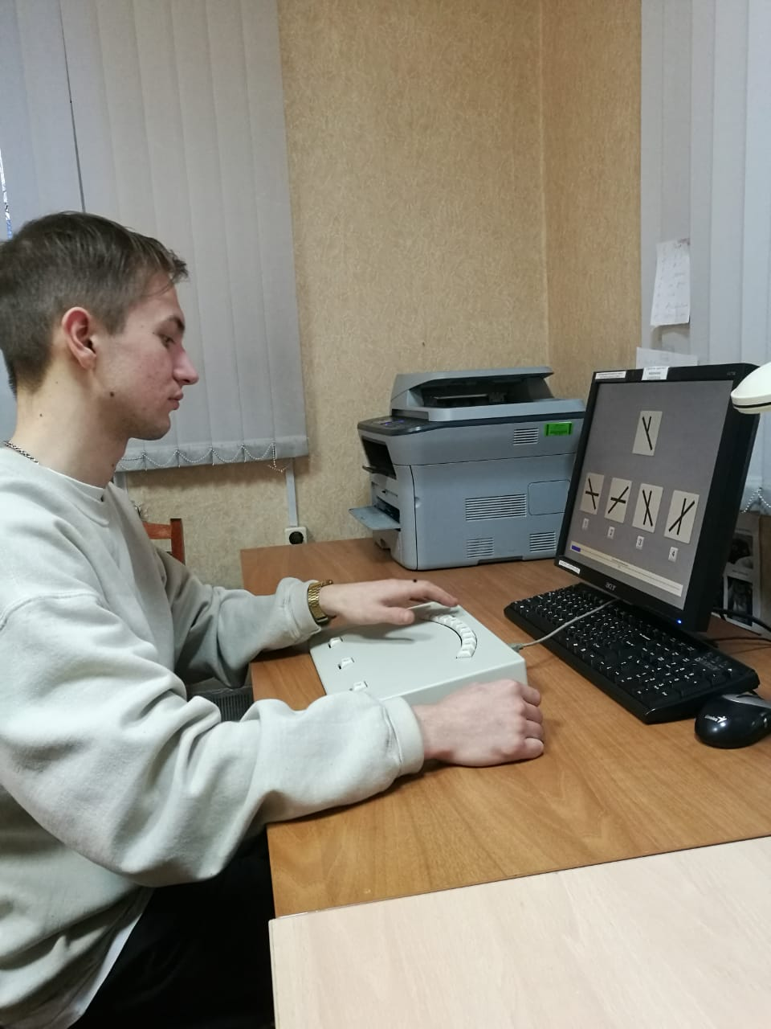
Методики психологического и психофизиологического обследования проводятся с использованием технических средств профотбора.

После проведения психологического и психофизиологического обследования, выносится заключение о профессиональной пригодности граждан к обучению.

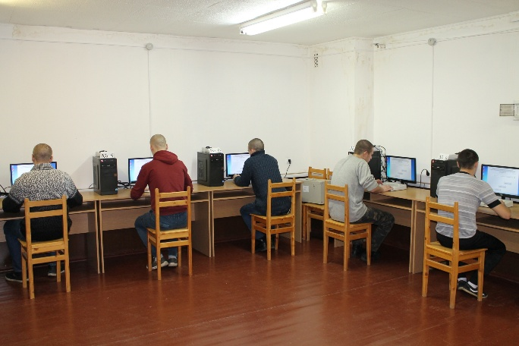
Социально-психологическое изучение граждан проводится методом изучения документов, наблюдения и бесед. Результаты изучения заносятся
в карту профотбора и представляются на призывную комиссию.

Призывная комиссия учитывает заключение о профессиональной пригодности при принятии решения о направлении граждан для сдачи конкурсных вступительных экзаменов или об отказе в таком направлении.
ПРОВЕДЕНИЕ ПРЕДВАРИТЕЛЬНОГО МЕДИЦИНСКОГО ОСВИДЕТЕЛЬСТВОВАНИЯ

Предварительный медицинскийосмотр граждан, изъявивших желание поступить в военные вузы, проводится нештатной военно-врачебной комиссией по основному месту жительства с заполнением врачами-специалистами карты медицинского освидетельствования, поступающего в военно-учебное заведение.

К обязательным диагностическим исследованиям относятся:
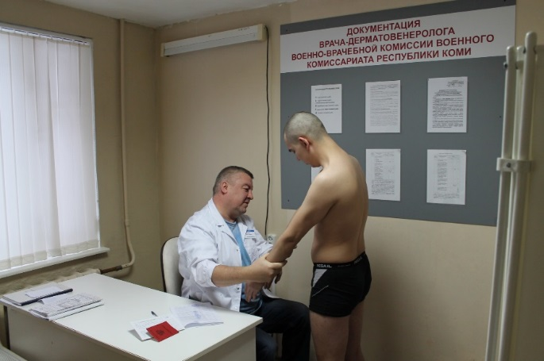
- флюорография (рентгенография) легких
в 2 проекциях (еслиона не проводилась или если в медицинских документах отсутствуют сведения о данном исследовании в течение последних 6 месяцев) с обязательным представлением при освидетельствовании флюорограмм (рентгенограмм);
- рентгенография придаточных пазух носа;
- общий (клинический) анализ крови;
- общий анализ мочи;
- электрокардиография в покое и с физическими упражнениями;
- исследование на наркотические средства;
- исследование крови на антитела к вирусу иммунодефицита человека, маркеры гепатита "B" и "C", серологические реакции на сифилис.

Гражданину, прибывшему в военный комиссариат Республики Коми для прохождения военно-врачебной комиссии, при себе необходимо иметь:
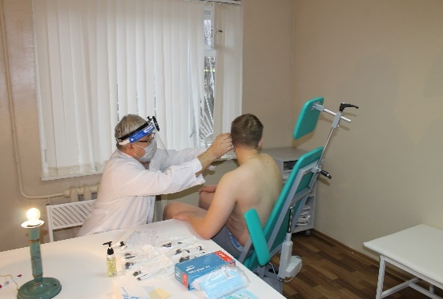
- паспорт;
- удостоверение гражданина, подлежащего призыву, либо военный билет;
дело кандидата (заявление и пакет документов);
- медицинские документы (карта медицинского осмотра кандидата и результаты обязательных диагностических исследований);
- карту медицинского освидетельствования, заполненную только фельдшеромв разделах с 1 по 6 до записи терапевта (графы врачей-специалистов не заполняются),с приклеенной и заверенной гербовой печатью фотографией кандидата;
- амбулаторную карту.

ПРОВЕДЕНИЕ ПРОФЕССИОНАЛЬНОГО ОТБОРА

Профессиональный отбор кандидатов проводится высшим военно-учебным заведением в период с 1 по 30 июля.

Профессиональный отбор кандидатов включает:

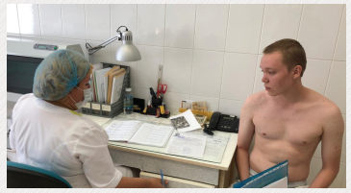
а) определение годности кандидатов к поступлению в вуз по состоянию здоровья;

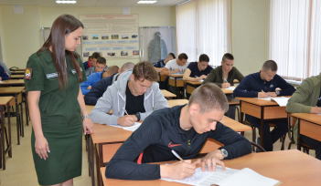
б) определение категории профессиональной пригодности кандидатов на основе их социально-психологического изучения, психологического и психофизиологического обследования;
в) вступительные испытания, состоящие из:
оценки уровня общеобразовательной подготовленности кандидатов при приеме на обучение в вуз по программам с полной военно-специальной подготовкой;
оценки уровня творческой и (или) профессиональной подготовленности кандидатов по результатам дополнительных вступительных испытаний;
оценки уровня физической подготовленности кандидатов.
ОЦЕНКА УРОВНЯ ФИЗИЧЕСКОЙ ПОДГОТОВЛЕННОСТИ

Кандидаты поступающие в вузы Минобороны России должны соответствовать требованиям, установленным для граждан, поступающих на военную службу по контракту.
Кандидаты сдают экзамен по физической подготовке по 3-4 упражнениям, в соответствии с требованиями Наставления по физической подготовке в Вооруженных Силах Российской Федерации (приказ Министра обороны Российской Федерации от 20.04.2023 г. № 230). С учетом пола и возраста выполняют по одному упражнению на выбор на физические качества «сила», «быстрота», «выносливость».

ДЛЯ КАНДИДАТОВ МУЖСКОГО ПОЛА:
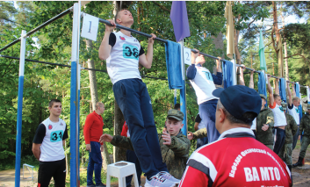
Сила – подтягивание на перекладине, или подъем переворотом на перекладине, или подъем силой на перекладине, или рывок гири.
Быстрота – бег на 60 м, или бег на 100 м, или челночный бег 10х10 м.
Выносливость – бег на 1 км или на 3 км.
Плавание на 100 м вольным стилем или способом брас.

ДЛЯ КАНДИДАТОВ ЖЕНСКОГО ПОЛА:
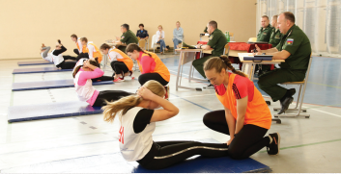
Сила – сгибание и разгибание рук в упоре лежа или наклоны туловища вперед.
Быстрота – бег на 60 м, или бег на 100 м, или челночный бег 10х10 м.
Выносливость – бег на 400 м или на 1 км.

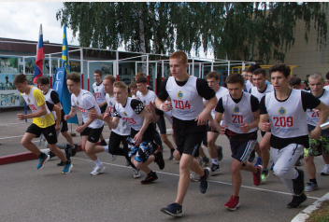
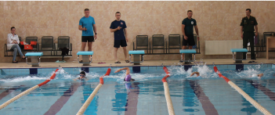

СПРАВОЧНИКВУЗОВ
МИНОБОРОНЫ РОССИИ
